Индивидуальный проект. Этап 4

Добавить к сайту ссылки на научные и библиометрические ресурсы.

Абдулфазов Мансур али оглы

Содержание

Цель работы 1

Выполнение лабораторной работы 1

Вывод 2

## Цель работы

Добавить к сайту ссылки на научные и библиометрические ресурсы.

## Выполнение лабораторной работы

1. Зарегистрировался на соответствующих ресурсах и разместил на них ссылки на сайте.

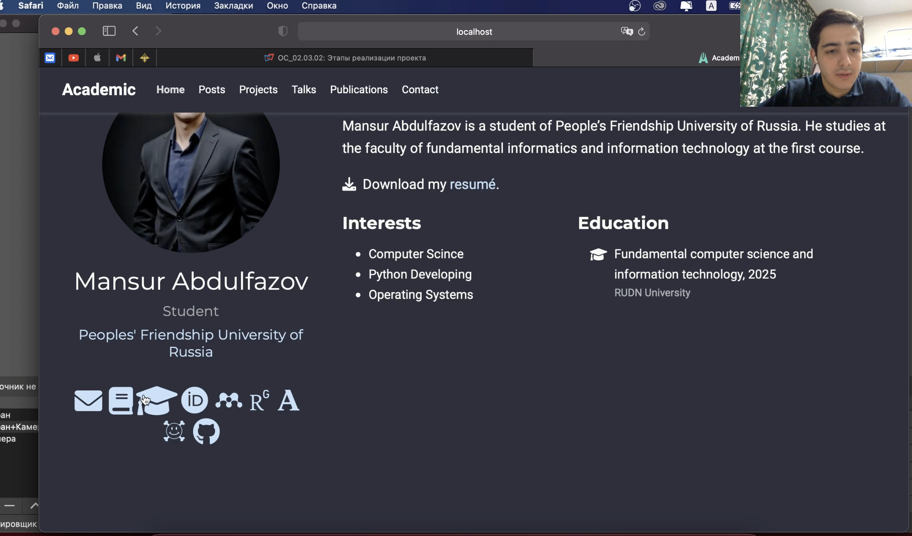

Результат выполнения первого задания

1. Сделал пост по прошедшей неделе.



Результат выполнения второго задания

1. Добавил пост на тему создание презентаций.

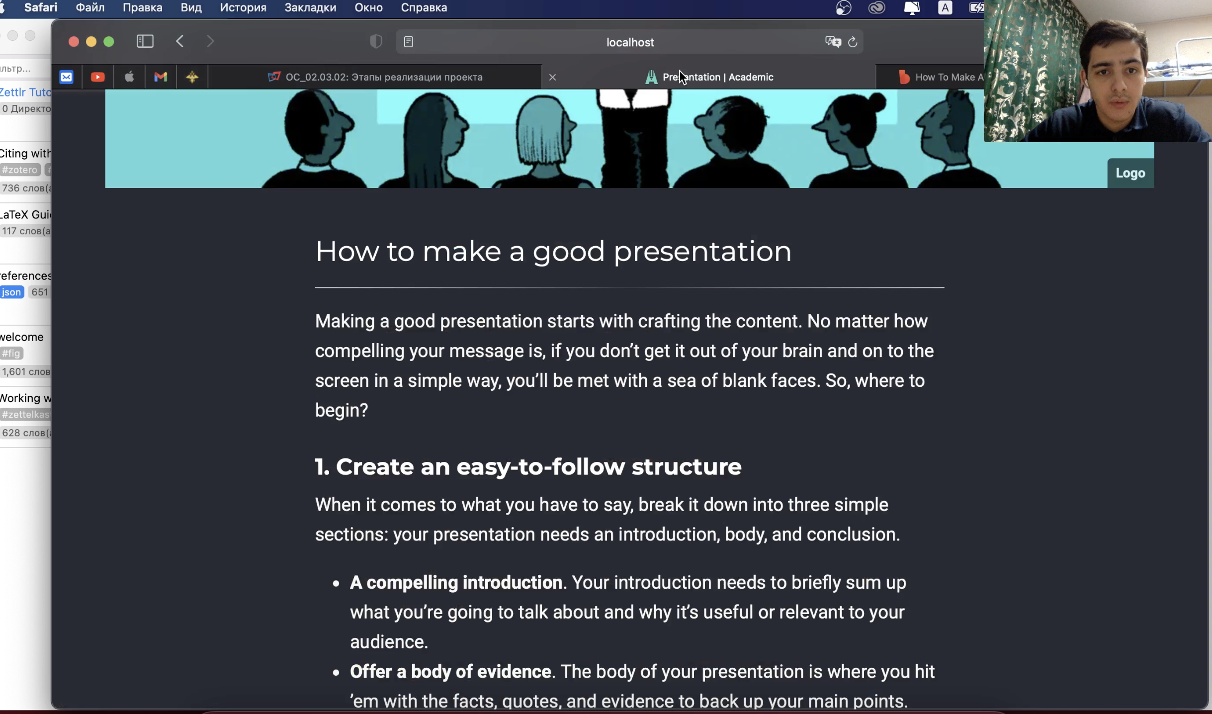

Результат выполнения третьего задания

## Вывод

Добавил к сайту ссылки на научные и библиометрические ресурсы.